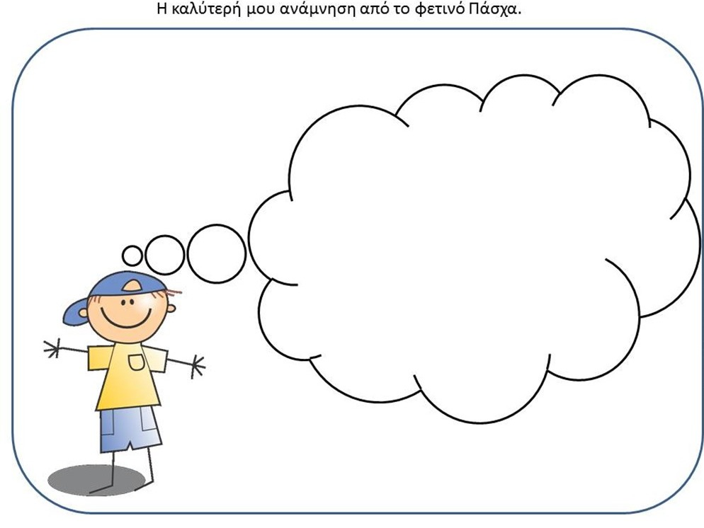
Γράψτε λίγα λόγια στο συννεφάκι για τη γιορτή του Πάσχα!

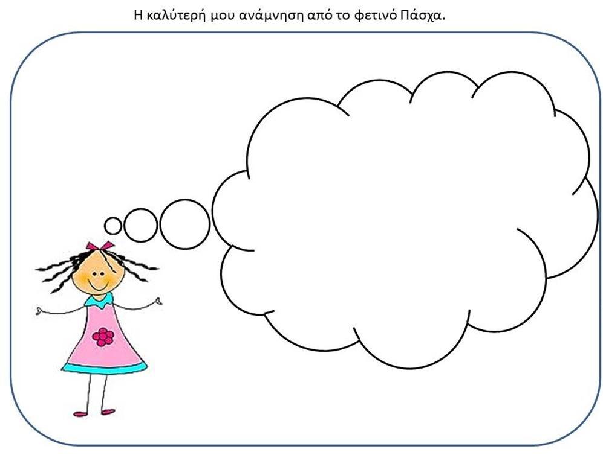

Γράψτε λίγα λόγια στο συννεφάκι για τη γιορτή του Πάσχα!

